Зельскі, А. Г. Хатынь. Трагедыя беларускага народа / А. Г. Зельскі. — Мінск : Беларуская Энцыклапедыя імя Петруся Броўкі, 2018. — 144 с. : іл.

___

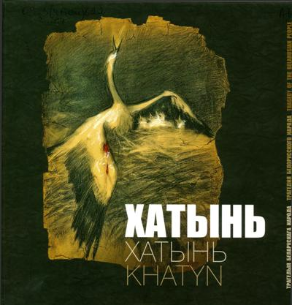Кніга беларускага гісторыка, дырэктара мемарыяльнага комплексу “Хатынь” А. Г. Зельскага прысвечанана 75-годдзю трагедыі вёскі Хатынь, якая стала для ўсяго свету сімвалам незлічоных ахвяр, пакут і мужнасці беларускага народа ў Другой сусветнай вайне. 22 сакавіка 1943 года гітлераўскія карнікі знішчылі вёску, спалілі жывымі і расстралялі амаль усіх яе жыхароў — 149 чалавек, у тым ліку 75 дзяцей. Лёс Хатыні падзялілі сотні іншых беларускіх вёсак. Помнікам усім ім стаў мемарыяльны комплекс “Хатынь”.

У кнізе змешчаны гістарычныя звесткі пра Хатынь, пачынаючы з ХVI стагоддзя, расказ пра трагедыю гэтай і іншых беларускіх вёсак, знішчаных нацыстамі ў Вялікую Айчынную вайну, гісторыя стварэння мемарыяльнага комплексу “Хатынь” і яго падрабязнае апісанне.

Выданне прызначана для шырокага кола чытачоў і наперш для моладзі, якая павінна ведаць трагічныя старонкі гісторыі Бацькаўшчыны, а таксама для гасцей Беларусі, якія наведваюць мемарыяльны комплекс “Хатынь” і іншыя мясціны нашай краіны.